Циклоокт-3-ин-1,6-дисульфон: перспективный реагент для реакции SPAAC
Зонов Р.В., Исомиддинов Ж.К., Лемпорт П.С., Ненайденко В.Г.
Студент, 4 курс специалитета
Московский государственный университет имени М.В. Ломоносова,
химический факультет, Москва, Россия
E-mail: roman.zonoff@yandex.ru
SPAAC является перспективным некаталитическим вариантом [3+2]-азид-алкинового циклоприсоединения, промотируемым внутренним напряжением циклического алкина [1]. Методы синтеза таких соединений постоянно совершенствуются [2]. Ключевым вызовом в данном направлении является поиск короткостадийного синтеза такого циклического алкина, который сочетал бы высокую реакционную способность наряду со стабильностью.
Нами разработан эффективный метод синтеза циклоокт-3-ин-1,6-дисульфона (схема 1), являющегося устойчивым веществом с высокой температурой разложения.
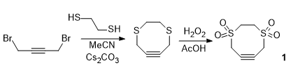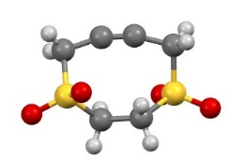
Схема 1. Синтез и молекулярная структура циклоокт-3-ин-1,6-дисульфона 1

Реакционная способность 1 была исследована нами на примере широкого круга азидов, включая диазиды с линкерами различной длины и природы (схема 2).
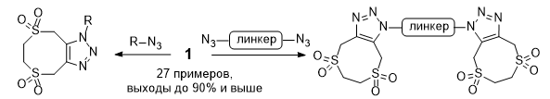
Схема 2. Реакции 1 с органическими азидами

Оказалось, что циклоалкин 1 является водорастворимым соединением, реакционная способность которого достаточна для осуществления реакций SPAAC в водных средах при температурах около 37^{о}С. В данном случае в качестве органических азидов могут выступать азидопроизводные карбоновых и дикарбоновых кислот, которые могут быть синтезированы на основе соответствующих аминокислот, например, глицина и лизина.
Нами были проведены квантово-химические расчёты, а также для ряда азидов с применением ¹H ЯМР спектроскопии экспериментально определены барьеры активации реакции с циклоалкином 1 в различных растворителях. Расчётные значения находятся в хорошем соответствии с экспериментальными данными.
Работа выполнена при финансовой поддержке РНФ (грант № 22-23-00155).
Литература
1. Harris T., Alabugin I.V. Strain and stereoelectronics in cycloalkyne click chemistry. // Mendeleev Commun. 2019. Vol. 29. P. 237–248.
2. Danilkina N.A. et al. Heterocycloalkynes Fused to a Heterocyclic Core: Searching for an
Island with Optimal Stability-Reactivity Balance. // J. Am. Chem. Soc. 2021. Vol.143. P. 16519−16537.

